Duhet te kesh Service Pack 2 .
Hap faqen Internet Explorer shko tek tools -> Pop-up Blocker -> Pop-up Blocker Settings .... si ne fig.

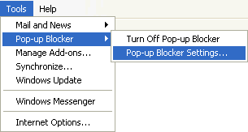

Pastaj ne fig e me poshtme shko tek Filter level dhe zgjidh nivelin Alto
